０
平成2９年度産業基盤形成支援事業
ナノテク機器利用講習会
超精密加工機で回折格子金型を作る
日 時 平成29年11月9日（木）
会 場 NICOナノテク研究センター
（ながおか新産業創造センター(NBIC)

【開催のご案内】
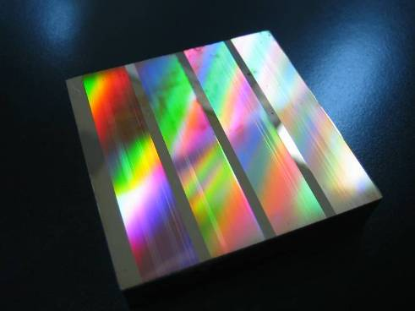
技術の高度化や加工精度への要求が高まる中、生産のグローバル化も急速な勢いで進展しており、国内の加工型企業ではこれまでにない高度な加工技術が要求されるようになってきています。本講習会では、デジタルカメラレンズや光学メモリのピックアップレンズ、液晶導光板などの光学部品やバイオチップなどの加工において不可欠というべき超精密加工技術に関して、従来加工との違いを分かり易く解説するとともに、実際に回折格子金型の加工を題材に超精密加工技術についての理解を深めていただきます。
「超精密加工とはなに？」「超精密加工機でどんな加工ができるのか？」をご体験いただく絶好の機会ですので多くの皆様からご参加賜りますようご案内申し上げます。

本講習会は、ＮＰＯ法人長岡産業活性化協会ＮＡＺＥが受託した(公財)にいがた産業創造機構の産業基盤形成支援事業の一環で実施するものです。

日 時 ： 平成2９年11月９日（木）10:00～17:00
会 場 ： NICOナノテク研究センター （ながおか新産業創造センター(NBIC)内）
長岡市深沢町2085-16 http://nbic.jp
定 員 ： 若干名
参 加 費 ： 無 料
申込方法 ： 裏面参加申込書にご記入の上、メールまたはファックスにてお申込ください
申込締切 ： 平成2９年11月２日（木）

日越
新産４
上富岡町
ながおか新産業創造センター
(NBIC)
国道8号
至柏崎
至新潟
長岡IC
バス停「深沢新田」
至東京
至越路
レーザー・ナノテク研究室
【 M A P 】
関越自動車道
長岡技術科学大学
至長岡
ニュータウン
NBIC案内板
NICO
テクノプラザ
申し込み・お問い合わせ先
新潟県工業技術総合研究所
レーザー･ナノテク研究室
（長岡市深沢町2085-17）
TEL：0258-47-5171
FAX：0258-47-5172
URL : http://www.iri.pref.niigata.jp
Mail : claser@iri.pref.niigata.jp

研 修 内 容

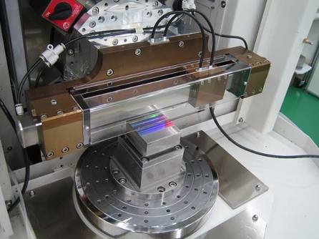
スケジュール（※状況により変更となる場合がございます）
10:00～10:05 開講式
10:05～11:00 講 義（超精密加工のための基礎知識）
11:00～17:00 実 習（ユニット取り付け・調整、加工、形状測定）
17:00～17:05 閉講式

●講義内容●超精密加工における各種被削材の特性や単結晶ダイヤモンド工具による加工法など

●実習内容●超精密加工機のシャトルユニットによる高速溝切加工
（シャトルユニットの調整方法、加工、非接触三次元測定器による計測・評価）

回折格子金型のイメージ図
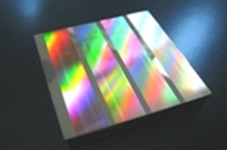

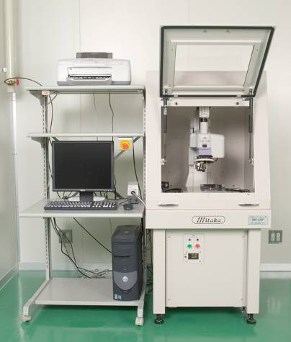
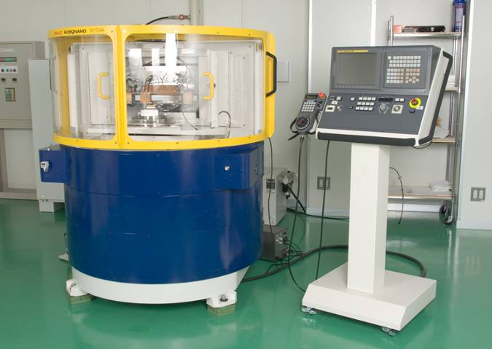

超精密加工機
非接触三次元測定器

新潟県工業技術総合研究所
レーザー･ナノテク研究室 行き
FAX : 0258-47-5172
Mail : claser@iri.pref.niigata.jp

「ナノテク機器利用講習会 超精密加工機で回折格子金型を作る」
参加申込書 申込締切:平成２９年１１月２日（木）

会社名
連絡先・所在地  （TEL・FAX） | 〒  （TEL － － FAX － － ）
参加者氏名 | 役職名  氏名  Mail

※ご記入いただいた情報は、本事業申込処理の目的のみに使用します。
この参加申込書で収集した情報は、法令に基づく開示請求があった場合、本人の同意があった場合、その他特別の理由のある場合を除き、第三者に提供いたしません。

